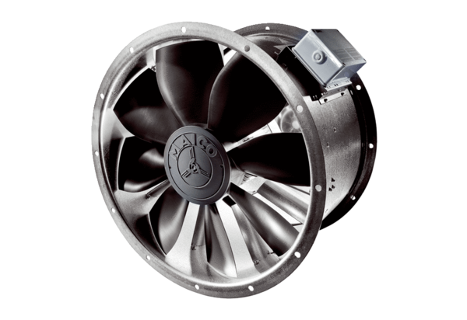Axiál csőventilátor DZL 56/4 BCsomagolási egység: 1 darabVálaszték: C
Termékszám: 0086.0090Gyártó: MAICO

